Câu đố 1:
“Hai cô nằm nghỉ 2 phòng
Ngày thì mở cửa ra trông
Đêm thì đóng cửa
Lấp trong ra ngoài.”
Là gì?
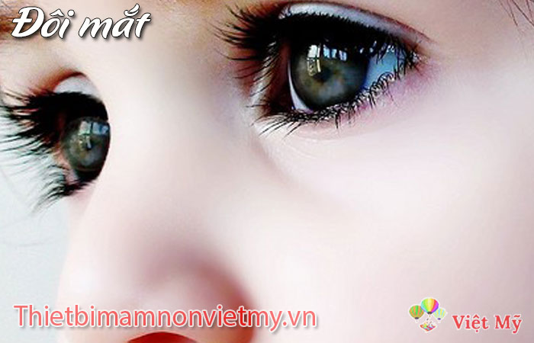

Câu đố 2:
“Chẳng lợp mà thành mái
Chẳng cấy mà mọc đều
Già thì trắng phau phau
Non thì đen kin kít.”
Là gì?
Câu trả lời: Mái tóc.

Câu đố 3:
“Trên hang đá, dưới hang đá
Giữa có con cá thờn bơn
Là cái gì?
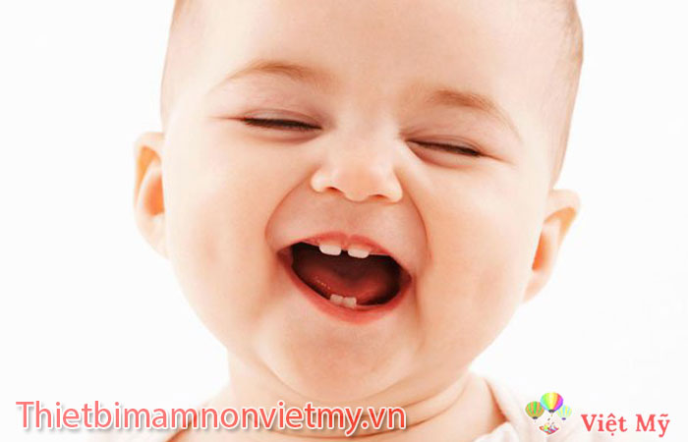

Câu đố số 1:

Hai cô nằm nghỉ hai phòng
Ngày thì mở cửa ra trông
Đêm thì đóng cửa
Lấp trong ra ngoài – Là gì?

Đáp án: Đôi mắt

Câu đố số 2:

Chẳng lợp mà thành mái
Chẳng cấy mà mọc đều
Già thì trắng phau phau
Non thì đen kin kít - Là gì?

Đáp án: Mái tóc

Câu đố số 3:

Trên hang đá, dưới hang đá
Giữa có con cá thờn bơn
Là cái gì? – Là gì?

Đáp án: Cái miệng
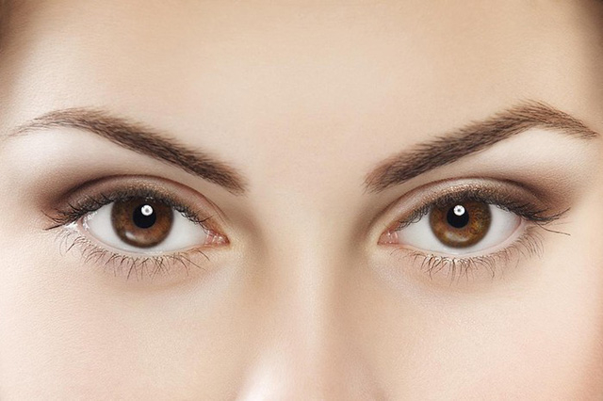Ảnh minh họa (Nguồn: Internet)
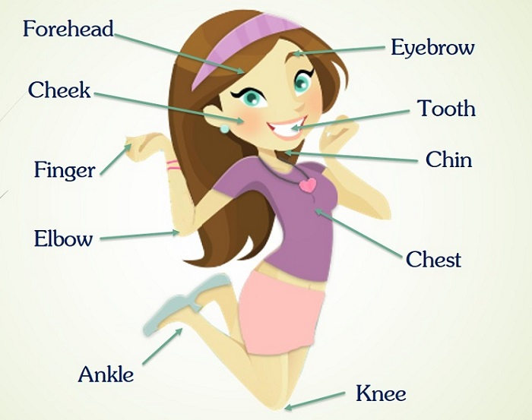Ảnh minh họa (Nguồn: Internet)

